Vårt Land 10. 2. 2021

Menneskeverd uenig med Arnstad: Presist å kalle det «sorteringssamfunn»

ABORTDEBATT: Organisasjonen Menneskeverd støtter Ellen Arnstad i at foreldre med funksjonshemmede barn får for lite støtte, men mener begrepet «sorteringssamfunn» er dekkende.
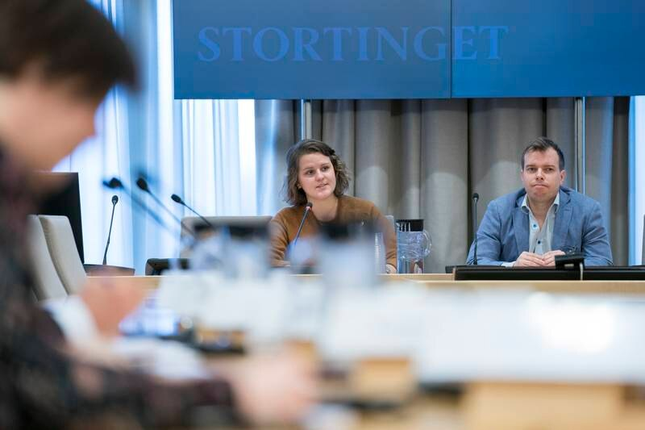
UENIG MED ARNSTAD: Generalsekretær i organisasjonen Menneskeverd, Morten Dahle Stærk (t.h.), mener «sorteringssamfunnet» er et godt begrep. (Erlend Berge (foto))
Av Elisabeth Bergskaug02/02/2021 05:30
Vårt Land skrev lørdag om Ellen Arnstad, som mistet sin sønn Joachim i fjor, 26 år gammel. Han var syk med en alvorlig genetisk sykdom.
I et intervju med Dagsavisen tidligere i januar, gikk hun hardt ut mot politikere som bruker «sorteringssamfunn» i abortdebatten.
– Skulle jeg ha følt meg som en del av et sorteringssamfunn hvis jeg hadde valgt å ta abort med barn som eventuelt hadde hatt den samme sykdommen som Joachim, utdyper hun overfor Vårt Land.
Den profilerte medielederen er kritisk til hvordan samfunnet møter familier med funksjonshemmede barn.
– Det står ingen dører åpne. Du må være prosjektleder for ditt eget barn, sier hun.

Delvis enig
Organisasjonen Menneskeverd jobber for å fremme alternativer til abort og styrke rettsvernet til fosteret. Leder Morten Dahle Stærk mener mye av kritikken Arnstad kommer med, er relevant og riktig. Han støtter henne i at dagens tilbud og tjenester til funksjonshemmede er for dårlige.
– Hun har helt rett i sin kritikk av de politiske prioriteringene. Mange har dårlige erfaringer i møte med myndighetene og de respektive kommunene de bor i. Det gjør det også mye vanskeligere å ta imot barn med sykdommer og utfordringer, sier Stærk til Vårt Land.

– Presist begrep
Stærk mener begrepet imidlertid «sorteringssamfunn» er presist.
– Det er ikke et begrep politiske aktører først begynte å bruke. Det oppsto opprinnelig i foreninger for funksjonshemmede, fordi de frykter bioteknologi og lovendringer vil føre til at færre med funksjonshemninger og utviklingsavvik blir født.
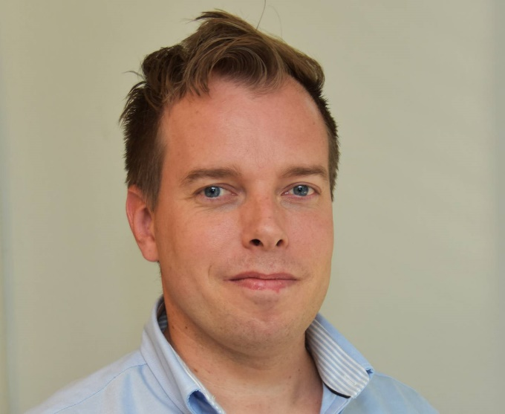

MOT ABORT: Morten Dahle Stærk er generalsekretær i organisasjonen Menneskeverd, som jobber for å fremme alternativer til abort. (Susanne Ward Ådlandsvik)

I mai 2020 endret Stortinget bioteknologiloven. Tidlig ultralyd skal nå tilbys alle, og alle som vil kan ta den såkalte NIPT-testen. Det er en blodprøve som viser fosterets DNA som kan avdekke Downs syndrom og en rekke andre genetiske sykdommer.
Gravide over 35 år eller de som har risiko for å føde barn med alvorlige sykdommer, har rett til å få tilbud om NIPT-test gjennom den offentlige helsetjenesten. Ordningen er imidlertid ikke på plass enda.

– Stigmatisert
Menneskeverd er imot endringene i bioteknologiloven, som Stærk mener vil føre til at flere svangerskap hvor barnet kan være funksjonshemmet, ender med abort.
– Når flere tar NIPT-testen, finner man mange flere med diagnoser som Downs syndrom. Noen av dem som har diagnosene i dag, føler stigmatisert når helsevesenet og gravide kvinner leter aktivt etter diagnoser. Vi mener helsevesenet ikke skal bygge opp under en mentalitet hvor det ikke er plass til alle, sier han.
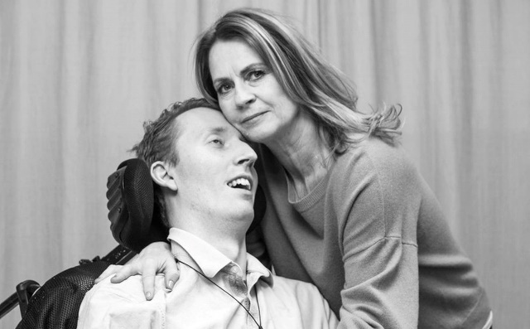

KRITISK: Ellen Arnstad og hennes sønn Joachim, som døde fjor på grunn av en alvorlig genetisk sykdom. Arnstad er kritisk til politikernes bruk av begrepet «sorteringssamfunn». (Privat)
Stærk understreker at han har veldig stor respekt for Ellen Arnstad og hennes historie. Han forstår at hun ønsket å gjennomføre tester under svangerskap som kunne vise om hennes andre barn hadde den samme genetiske sykdommen som Joachim.
Han mener også det er greit at kvinner som har en kjent risiko for å videreføre alvorlige, genetiske sykdommer, får tilbud om å ta NIPT-testen.
– Vi erkjenner at det er forskjell på diagnoser. Vi jobber ikke for å forby abort når det er snakk om diagnoser som ikke er forenlig med liv.

